MEDIENINFORMATION
Mittelstandsökosystem Maschinenraum zu Gast bei Würth Elektronik
Erfahrungsaustausch zu Diversität
Waldenburg, 7. November 2025 – Das Münchner Hightech Innovation Center von Würth Elektronik war im Oktober 2025 Veranstaltungsort des „Circle Day Diversity“ des Maschinenraum. Vertreterinnen und Vertreter von 15 verschiedenen Unternehmen kamen zu diesem Treffen zusammen, um sich offen über das Thema Diversity auszutauschen. Organisiert hatte diesen Austausch der Hersteller elektronischer und elektromechanischer Bauelemente gemeinsam mit dem Maschinenraum, einem Ökosystem, in dem sich neben Würth Elektronik rund 80 mittelständische Familienunternehmen mit zusammen über 450 000 Mitarbeitenden austauschen und vernetzen.
„Diversität ist für uns seit langem ein zentrales Ziel unserer Unternehmenskultur“, erklärt Dirk Knorr, COO der Würth Elektronik eiSos Gruppe. „Als Mitglied der Charta der Vielfalt setzen wir uns aktiv dafür ein, diesem Anspruch gerecht zu werden. Gemeinsam mit den Partnerunternehmen aus dem Maschinenraum haben wir heute Erfahrungen ausgetauscht und spannende Einblicke über mögliche Chancen und Herausforderungen sowohl bekommen, aber auch teilen können. Dieser dafür geschaffene Raum des Austauschs für Ideen und Impulse bot einen Mehrwert für alle Teilnehmerinnen und Teilnehmer.“
Das Zusammenkommen im Hightech Innovation Center von Würth Elektronik war in vier halbstündigen Impulsvorträgen und einer Reihe parallel stattfindender Workshops und Gesprächskreisen unterteilt. Darin ging es neben konkreten Herausforderungen wie dem Gender-Pay-Gap auch um Fragen der Inklusion, der Frauenförderung sowie um unterschiedliche Perspektiven, die sich aus Altersgruppen und kultureller Herkunft ergeben. Im Mittelpunkt stand die Frage, wie sich Vielfalt in den unterschiedlichen Unternehmensbereichen auswirkt und wo sie als Gewinn für die Zusammenarbeit empfunden wird.
Laura Jansen, Program Manager Exchange im Maschinenraum, sagte: „Danke an Würth Elektronik für die tolle Gastfreundschaft. Der Circle Day hat klar gezeigt, dass für unsere Mitgliedsunternehmen Diversity nicht erst zum Thema wird, wenn es gilt, einen ESG-Report zu verfassen, sondern dass Vielfalt tägliche Praxis ist“.

Verfügbares Bildmaterial
Folgendes Bildmaterial steht druckfähig im Internet zum Download bereit: https://kk.htcm.de/press-releases/wuerth/
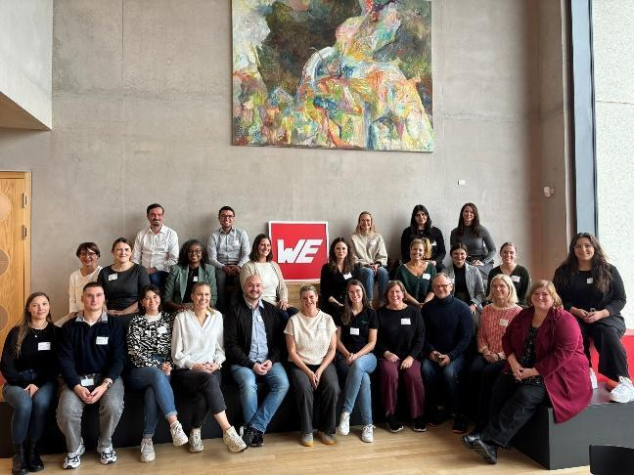  Bildquelle: Würth Elektronik  Vertreterinnen und Vertreter von 12 Unternehmen trafen sich beim „Circle Day“ des Ökosystems Maschinenraum, um über das Thema Diversity zu sprechen. | 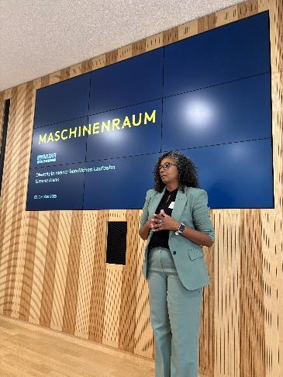  Bildquelle: Würth Elektronik  Simone Klenk, Director Corporate Controlling bei der Murrelektronik Group, steuerte einen Impulsvortrag mit Eindrücken ihres persönlichen Werdegangs bei.

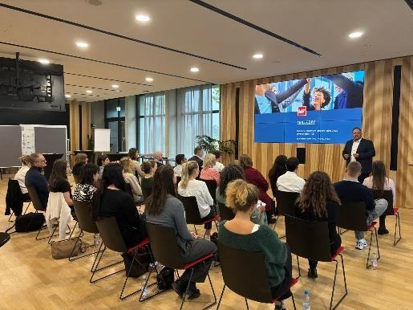Bildquelle: Würth Elektronik  Dirk Knorr, COO der Würth Elektronik eiSos Gruppe, stellte bei seiner Begrüßung vor, welche Rolle Diversity Management in der Würth Elektronik eiSos Gruppe spielt. | 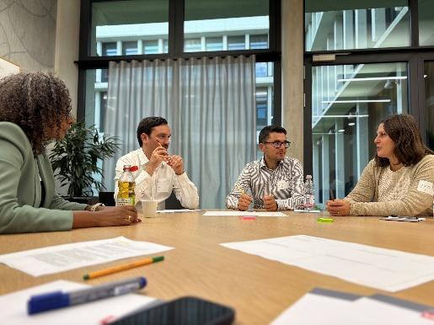  Bildquelle: Würth Elektronik  In parallelen Kleingruppen-Workshops wurde über die Themenbereiche Gender/Frauenförderung, Inklusion, Alter/Generationen sowie Herkunft/Kultur gesprochen.

Über die Würth Elektronik eiSos Gruppe
Die Würth Elektronik eiSos Gruppe ist Hersteller elektronischer und elektromechanischer Bauelemente für die Elektronikindustrie und Technologie-Enabler für zukunftsweisende Elektroniklösungen. Würth Elektronik eiSos ist einer der größten europäischen Hersteller von passiven Bauteilen und in 50 Ländern aktiv. Fertigungsstandorte in Europa, Asien und Nordamerika versorgen die weltweit wachsende Kundenzahl.
Das Produktprogramm umfasst passive Bauelemente, Power Module, digitale Isolatoren, Optoelektronik, elektromechanische Komponenten, Wärmemanagementlösungen, Sensoren und Funkmodule. Abgerundet wird das Portfolio durch kundenspezifische Lösungen.
Die Verfügbarkeit ab Lager aller Katalogbauteile ohne Mindestbestellmenge, kostenlose Muster und umfangreicher Support durch technische Vertriebsmitarbeitende und Auswahltools prägen die einzigartige Serviceorientierung des Unternehmens.
Würth Elektronik ist Teil der Würth-Gruppe, dem Weltmarktführer in der Entwicklung, Herstellung und dem Vertrieb von Montage- und Befestigungsmaterial, und beschäftigt rund 7500 Mitarbeitende. Im Jahr 2024 erwirtschaftete die Würth Elektronik Gruppe einen Umsatz von 1,02 Milliarden Euro.
Würth Elektronik: more than you expect!
Weitere Informationen unter www.we-online.com

Weitere Informationen:  Würth Elektronik eiSos GmbH & Co. KG  Sarah Hurst  Clarita-Bernhard-Straße 9  81249 München  Telefon: +49 7942 945-5186  E-Mail: sarah.hurst@we-online.de  www.we-online.com | Pressekontakt:  HighTech communications GmbH  Brigitte Basilio  Brunhamstraße 21  81249 München  Telefon: +49 89 500778-20  E-Mail: b.basilio@htcm.de  www.htcm.de

